26 марта в школьной библиотеке прошел конкурс стихов «Живут в селе таланты». Конкурс открыла семья Ларионовых. Мама и сын прочитали стихотворение Даниила Хармса «Врун». Прочтение этого стихотворения было представлено в виде диалога, слушатели и участники конкурса были очарованы исполнением семьи Ларионовых, которое в свою очередь и заняли I место. Также были не менее интересные выступление и других чтецов:

Княжевой Валерии (2 класс), Лопаревой Яны (1а класс), Чекалкиной Софии (1акласс), Бердниковой Карины (4 класс), Забоева Сергея (3 класс), Бердниковой Яны (4 класс), Николаевой Вероники (4 класс), Аверина Дениса (4 класс), Шляхтиной Дарьи (4 класс), Роговой Александры (2 класс), Киселевой Ксении (1акласс), Забоевой Марии(1акласс).

Благодарим за открытость и участие всех членов конкурса!

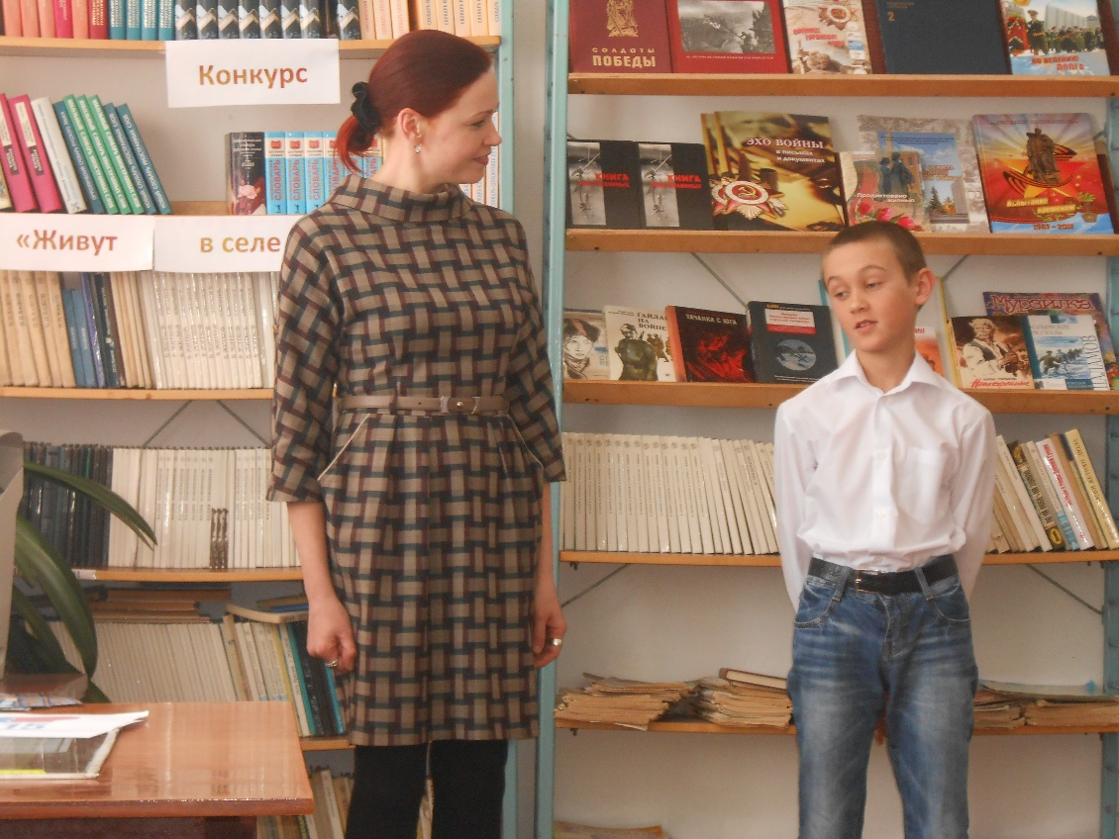

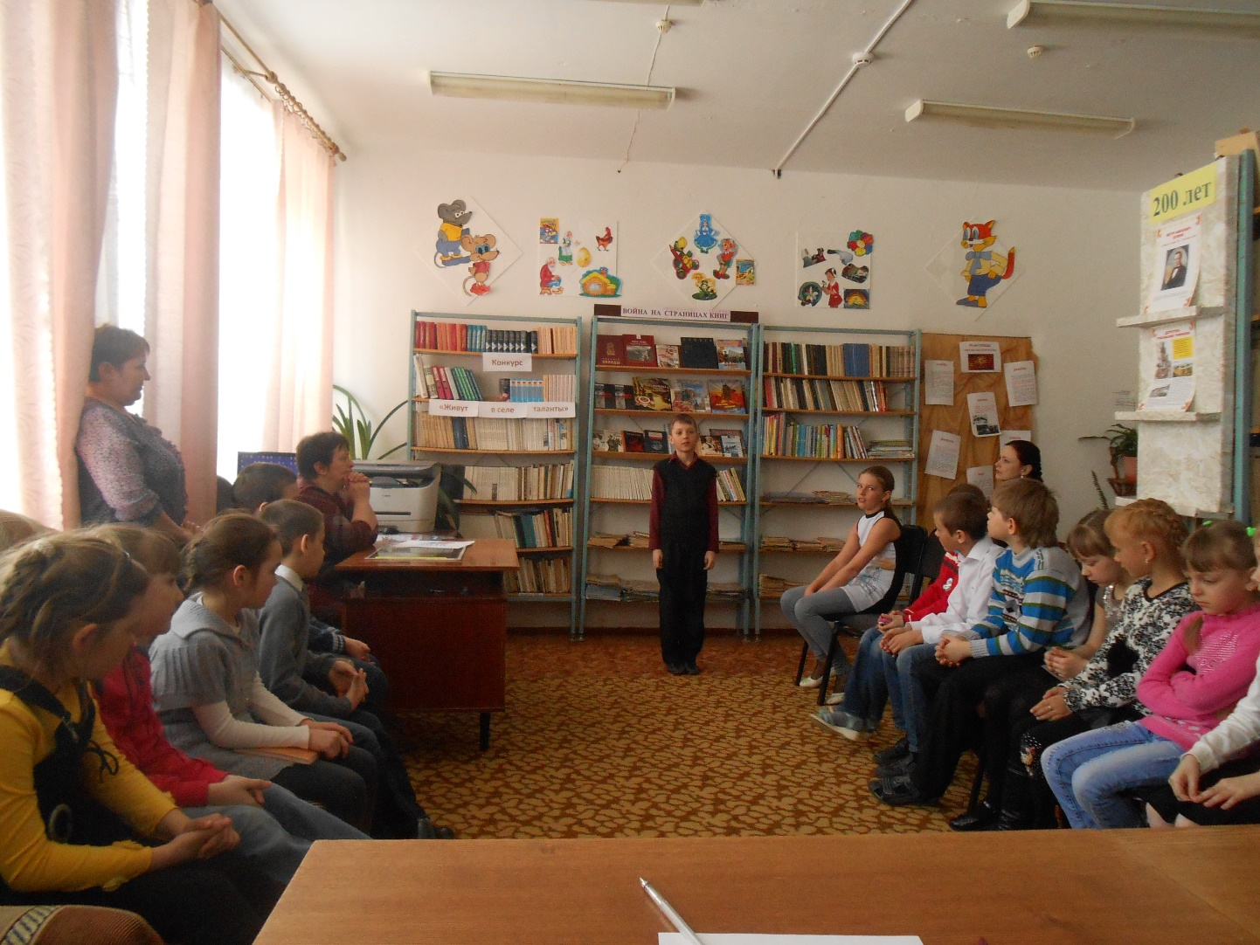

Черкашина Н.В. - библиотекарь